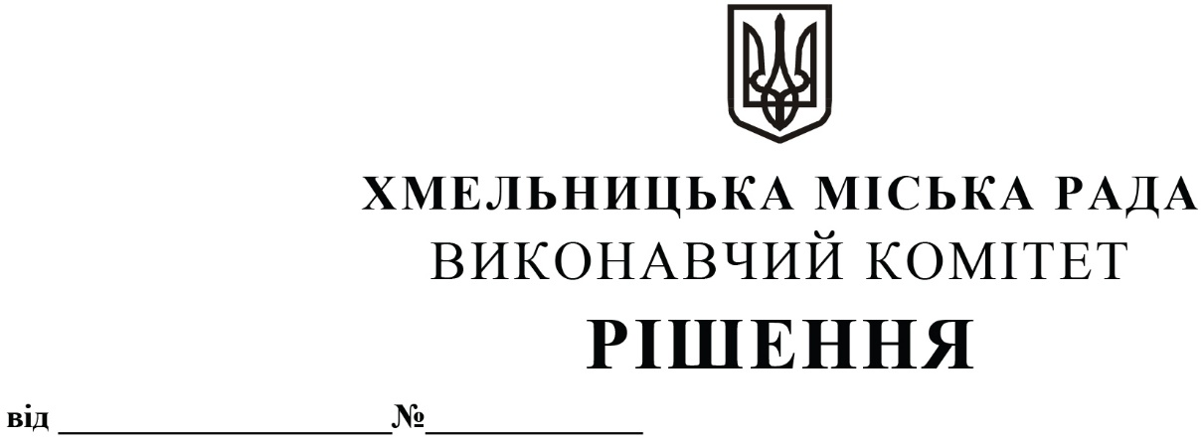

Про створення робочої групи по організації дорожнього руху та розвитку транспортної інфраструктури Хмельницької міської територіальної громади та затвердження Положення про неї

Розглянувши клопотання управління транспорту та зв’язку та з метою підвищення рівня безпеки дорожнього руху, зниження рівня аварійності на дорогах та покращення технічного стану вулично-дорожньої мережі Хмельницької міської територіальної громади, відповідно до Законів України «Про місцеве самоврядування в Україні», «Про автомобільний транспорт», та іншими нормативно-правовими актами в сфері житлово-комунального господарства та організації дорожнього руху, виконавчий комітет міської ради

ВИРІШИВ:

1. Створити робочу групу по організації дорожнього руху та розвитку транспортної інфраструктури Хмельницької міської територіальної громади у складі згідно з додатком 1.
2. Затвердити Положення про робочу групу по організації дорожнього руху та розвитку транспортної інфраструктури Хмельницької міської територіальної громади згідно з додатком 2.
3. Контроль за виконанням рішення покласти на управління транспорту та зв’язку, департамент інфраструктури міста та заступника міського голови М. Ваврищука.

Міський голова О. СИМЧИШИН

Додаток 1
до рішення виконавчого комітету
від 11.02.2021 р. № 108

Склад
робочої групи з питань організації дорожнього руху та розвитку транспортної інфраструктури Хмельницької міської територіальної громади

Голова робочої групи:

Ваврищук Микола Васильович - заступник міського голови.

Заступник голови робочої групи:

Новачок Василь Пилипович - заступник міського голови.

Секретар робочої групи:

Миколюк Валерій Віталійович - головний юрисконсульт
управління транспорту та зв’язку.
Члени робочої групи:

Бойко Юлія Богданівна - старший лейтенант управління патрульної поліції в Хмельницькій області Департаменту патрульної поліції (за згодою);

Дзюба Віталій Петрович - начальник Придністровського
міжрегіонального управління
Укртрансбезпеки (за згодою);

Ковальчук Олександр Петрович - начальник відділу організації
безпеки дорожнього руху
департаменту інфраструктури
міста;

Понікарчук Ольга Олександрівна - заступник завідувача відділу
управління міським господарством;

Смолінський Юрій Іванович - головний спеціаліст управління транспорту та зв’язку;

Статкевич Анатолій Володимирович - заступник директора Комунального підприємства по будівництву, ремонту та експлуатації доріг
виконавчого комітету Хмельницької міської ради;
Франчук Валентин Борисович - заступник директора з
експлуатаційного утримання автодоріг ДП «Хмельницький
облавтодор» (за згодою);

Шепурев Сергій Валерійович - заступник начальника управління
транспорту та зв’язку.

Керуючий справами виконавчого комітету Ю. САБІЙ

Заступник начальника управління
транспорту та зв’язку С. ШЕПУРЕВ

Додаток 2
до рішення виконавчого комітету
від 11.02.2021 р. № 108

Положення
про робочу групу по організації дорожнього руху та розвитку транспортної інфраструктури Хмельницької міської територіальної громади

1. Це Положення регулює порядок діяльності робочої групи по організації дорожнього руху та розвитку транспортної інфраструктури Хмельницької міської територіальної громади.
2. Робоча група по організації дорожнього руху та розвитку транспортної інфраструктури в Хмельницькій міській територіальній громаді (далі – робоча група) є консультативно-дорадчим органом при виконавчому комітеті з питань організації дорожнього руху та розвитку інфраструктури.
3. Робоча група у своїй діяльності керується Конституцією та законами України «Про місцеве самоврядування в Україні», «Про автомобільний транспорт», рішеннями міської ради, її виконавчого комітету, розпорядженнями міського голови, цим Положенням та іншими нормативно-правовими актами в сфері житлово-комунального господарства та організації дорожнього руху.
4.Головною метою робочої групи є зниження на території Хмельницької міської територіальної громади рівня аварійності та ступеня тяжкості наслідків дорожньо-транспортних пригод, а також створення безпечних і комфортних умов руху транспортих засобів, пішоходів, інших учасників дорожнього руху на вулично-дорожній мережі та розвиток транспортної інфраструктури в цілому.
5. Основними завданнями робочої групи є:
1) аналіз стану аварійності дорожніх об'єктів, виявлення аварійно-небезпечних ділянок та місць концентрації дорожньо-транспортних пригод на території Хмельницької міської територіальної громади;
2) ефективне використання наявних технічних і фінансових ресурсів на реалізацію заходів у сфері безпеки дорожнього руху;
3) покращення експлуатаційних показників автомобільних доріг та вулиць за параметрами безпечності та їх відповідність стандартам безпеки;
4) покращення умов руху транспортних засобів та інших учасників дорожнього руху на вулично-дорожній мережі;
5) зменшення кількості місць концентрації дорожньо-транспортних пригод та небезпечних для руху ділянок доріг;
6) розробка і здійснення заходів щодо удосконалення організації дорожнього руху для усунення причин та умов, що призводять до дорожньо-транспортних пригод;
6. Робоча група відповідно до покладених на неї завдань:
- обстежує дорожньо-транспортну мережу, в тому числі ділянки з концентрацією дорожньо-транспортних пригод, вивчає проблемні питання та розглядає можливі шляхи та способи їх вирішення;
- проводить засідання для опрацювання виявлених недоліків у організації дорожнього руху, вносить пропозиції щодо їхнього усунення та підвищення рівня безпеки дорожнього руху;
- в ході своєї діяльності розробляє пропозиції про необхідність внесення змін в дорожньо-транспортну мережу та інфраструктуру.
7. В процесі своєї діяльності, робоча група надає пропозиції щодо:
1) облаштування пішохідних об’єктів;
2) встановлення необхідних дорожніх знаків, інших елементів організації дорожнього руху або їх заміни;
3) нанесення дорожньої розмітки із вбудованими світловідбивними елементами;
4) ліквідації місць концентрації дорожньо-транспортих пригод та ділянок з підвищеною аварійністю шляхом запровадження інженерних рішень для зменшення кількості дорожньо-транспортних пригод;
5) улаштування вздовж автомобільних доріг загального користування місць для зупинки транспортних засобів з надмірною вагою із спеціально облаштованими майданчиками для розміщення габаритно-вагових комлексів;
6) влаштування автоматичних пунктів габаритно-вагового контролю;
7) покращення показників автомобільних доріг загального користування за параметрами безпечності;
8) підвищення рівня безпечності доріг та дорожньої інфраструктури на автомобільних дорогах загального користування, зокрема облаштування зон наземних пішохідних переходів, заміна наземних пішохідних переходів підземними або іншими видами пішохідних переходів;
9) встановлення дорожнього огородження;
10) ведення обліку і аналізу дорожньо-транспортних подій на вулично-дорожній мережі Хмельницької міської територіальної громади;
11) встановлення пристроїв примусового зниженння швидкості руху транспортних засобі;
12) встановлення світлофорних об`єктів та обладнання їх системою звукового сповіщання;
13) вирішення інших питань в межах повноважень.
8. Робоча група під час виконання покладених на неї завдань взаємодіє з органами виконавчої влади, органами місцевого самоврядування, підприємствами, установами та організаціями незалежно від форми власності.
9. Робоча група має право:
- проводити перевірку стану вулично-дорожньої мережі шляхом виїзду на місця;
- одержувати в установленому порядку від виконавчих органів Хмельницької міської ради, підприємств, установ та організацій документи та інші матеріали, необхідні для виконання поставлених завдань в межах її компетенції;
- залучати для участі у своїй роботі представників територіальних підрозділів центральних органів виконавчої влади, органів місцевого самоврядування, громадських організацій, незалежних експертів за їх згодою;
- висвітлювати в засобах масової інформації актуальні питання по забезпеченню безпеки дорожнього руху;
- організовувати та проводити круглі столи, дискусії, наради та інші заходи в сфері організації дорожнього руху та розвитку транспортної інфраструктури.
10. Робоча група зобов’язана:
- під час проведення перевірок та виїздів керуватися нормами чинного законодавства України та цим Положенням;
- сприяти оперативному виявленню можливих недоліків в організації дорожнього руху та негайному повідомленню про це у відповідні контролюючі органи, установи чи організації, тощо;
- проводити систематичний моніторинг аварійно-небезпечних ділянок, дорожніх об’єктів та вулично-дорожньої мережі.
11. Організаційною формою роботи робочої групи є засідання, що проводяться з метою опрацювання виявлених недоліків у сфері організації дорожнього руху та розвитку інфраструктури, внесення пропозицій щодо їхнього усунення та підвищення рівня безпеки дорожнього руху.
12. Засідання робочої групи проводить голова, а у разі його відсутності – заступник голови робочої групи.
13. Засідання робочої групи є правомочним, якщо у ньому беруть участь не менше ніж дві третини її складу. Рішення робочої групи оформляється протоколом та вважається прийнятим, якщо за нього проголосувало більше половини присутніх на засіданні членів робочої групи та є підставою для проведення перевірки, звернення до виконавчого комітету, виконавчих органів міської ради, відповідних контролюючих органів, установ або інших організацій. Протокол підписується головою або заступником голови та секретарем робочої групи. Підготовку матеріалів для розгляду на засіданнях робочої групи забезпечує її секретар.
14. Засідання проводяться у разі потреби за рішенням її голови, але не рідше ніж один раз на місяць.
15. Пропозиції та рекомендації робочої групи можуть бути реалізовані шляхом подання пропозицій до виконавчого комітету Хмельницької міської ради та в подальшому прийняття ним відповідного рішення.

Керуючий справами виконавчого комітету Ю. САБІЙ

Заступник начальника управління
транспорту та зв’язку С. ШЕПУРЕВ

